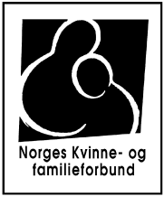

PÅMELDINGSSKJEMA 4. – 5. MARS 2017

Navn:……………………………………………………………………………………………………………………….

Adresse:…………………………………………………………………………………………………………………..

Sted for seminar:……………………………………………………………………………………………………..

E-post:…………………………………………………………………… Mobil:…………………………………….

Lag:………………………………………………………………………… Krets:………………………………………

ÅPENT MØTE/SEMINARPÅMELDING (kryss av for det du melder deg på):

………. Deltar lørdag 4. mars på: ______ Åpent møte «Hva! Skal du føde nå?»

……….. Deltar lørdag og søndag 4. og 5. mars - Seminar Hvordan jobbe lokalt med
viktige saker

………… Ønsker overnatting på hotellet

Påmeldingsfrist 15. februar

Priser: Deltagelse lørdag – åpent møte kr. 300,- for medlemmer av K&F
Deltagelse seminar lørdag og søndag uten overnatting og uten middag lørdag kroner: 1.200
Deltagelse åpent møte og seminar lørdag og søndag med overnatting og
middag lørdag kr. 1.850

Påmelding sendes: mette@kvinnerogfamilie.no eller
Norges Kvinne- og familieforbund, Stortingsgaten 12, 0161 Oslo

